林野火災注意報・警報 発令対象区域（養老町）

（別 紙）
発令対象区域は、地域森林計画の対象となる森林及びその周囲１kmの範囲を基本とし、林野火災注意報・警報の対象として指定するものとする。
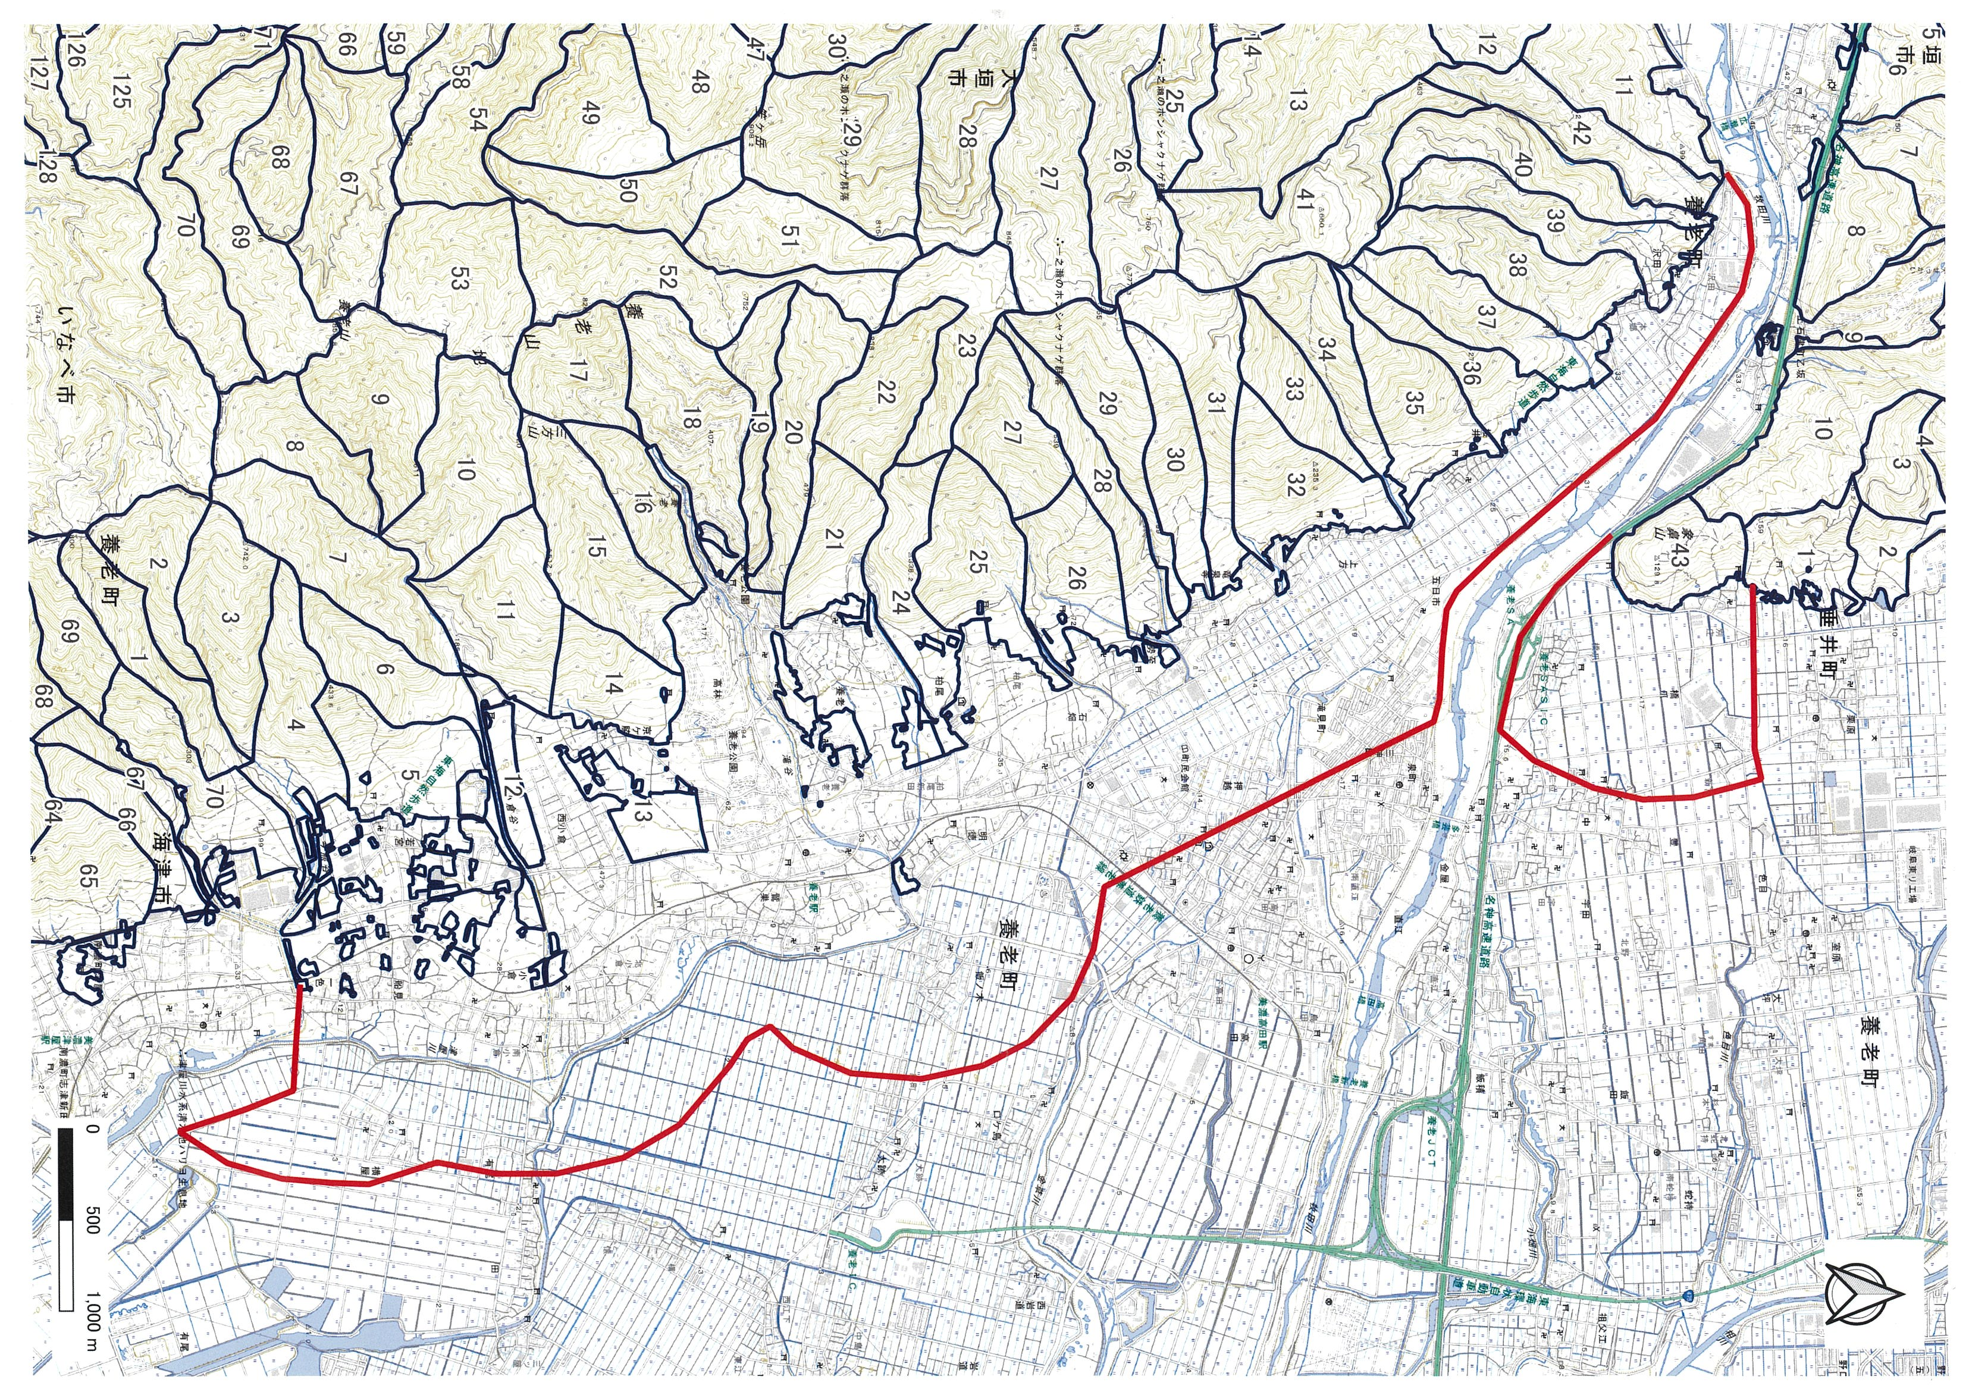
【凡例】ナンバリング範囲：地域森林計画の対象となる森林
森林から赤線西側：上記周囲1kmの範囲

